**Задание 3**

1. Запросить данные *GET* запросом с ресурса *ip*

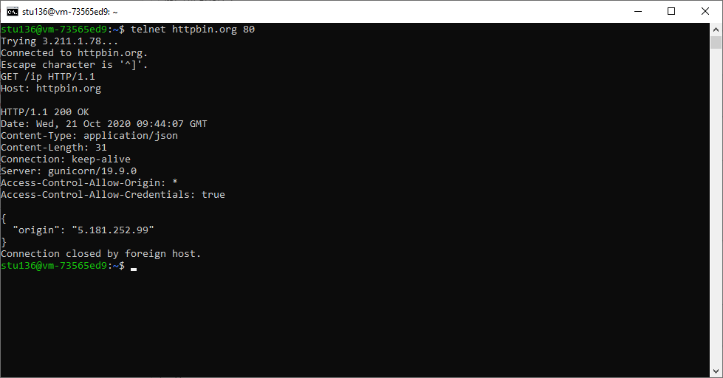

HTTP/1.1 200 OK - HTTP-версия и код статуса. код «200 OK», который сигнализирует о том, что запрос корректен, ресурс существует, сервер обработал запрос и вернул ресурс в теле ответа.

Date содержит дату, когда получен запрос.

Content-Type указывает содержимое возвращенного ресурса

Content-Length Содержит длину тела ответа в байтах

Conection: keep-alive говорит о том что сервер оставил соединение открытым для того чтобы можно было отправлять запросы используя то же самое соединение..

Server: gunicorn/19.9.0 реализация сервера gunicorn

Дальше идут дополнительные заголовки

1. Выполнить запрос методом *GET*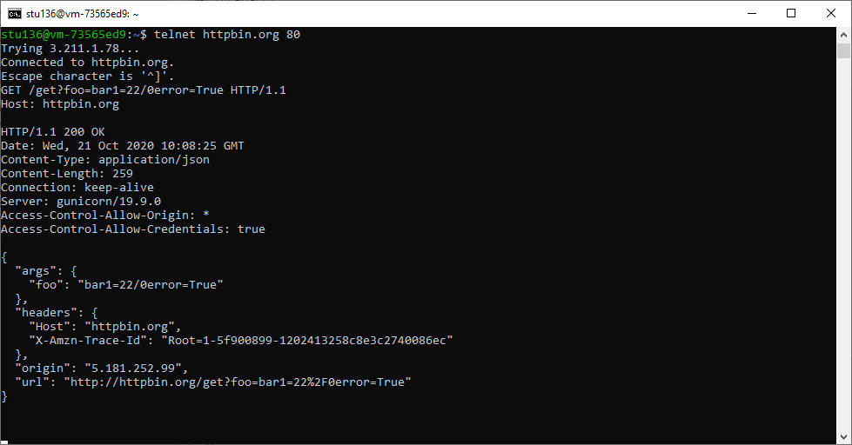

в первой строчке запроса указан метод, путь к ресурсу с параметрами и используемая версия HTTP. Во второй строчке указан хост, которому посылается запрос.

1. Выполнить запрос методом *POST*

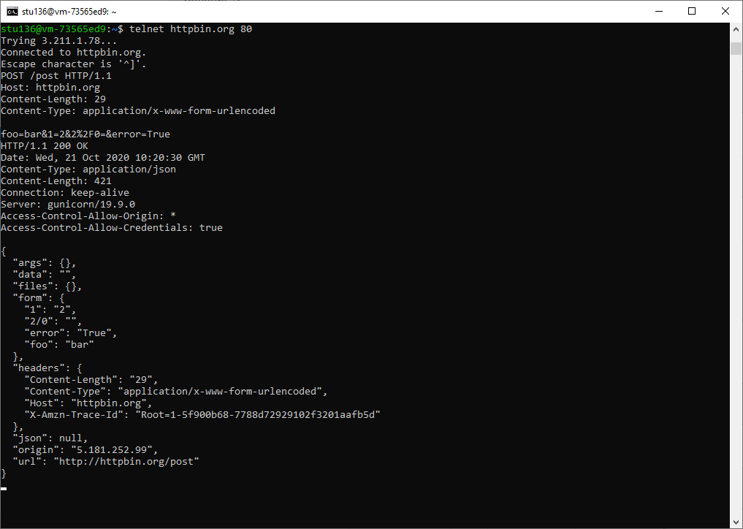

Основное отличие метода POST от GET заключается в том, что параметры передаются не через URL, а через тело запроса. Этот метод более безопасен и пригоден для передачи конфиденциальной информации, поскольку передаваемые сведения нельзя получить из кэша на стороне клиента.

Заголовок Content-Length содержит длину тела запроса в байтах.

1. Отправи ть запрос на установку Cookie 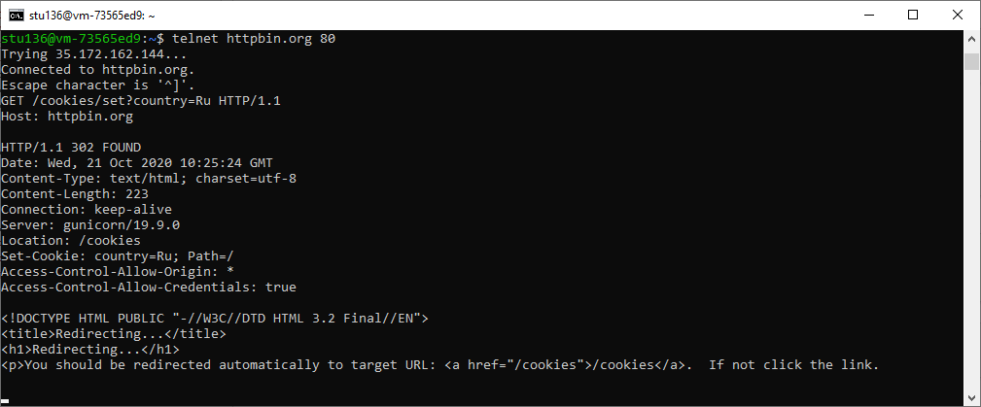

Код состояния 302 found запрошенный ресурс временно находится под другим адресом

Так как пользователи не смогут увидеть подобные документы, показывать их в поиске не имеет смысла, и робот их не индексирует. Однако робот проиндексирует страницу, на которую установлено перенаправление, если она доступна.

Cookie используются сайтами для хранения некой информации на стороне пользователя. Сервер сохраняет cookie на стороне клиента (т.е. в браузере), отправляя заголовjr: Set-Cookie: country=Ru; Path=/

1. Просмотреть список установленных Cookie

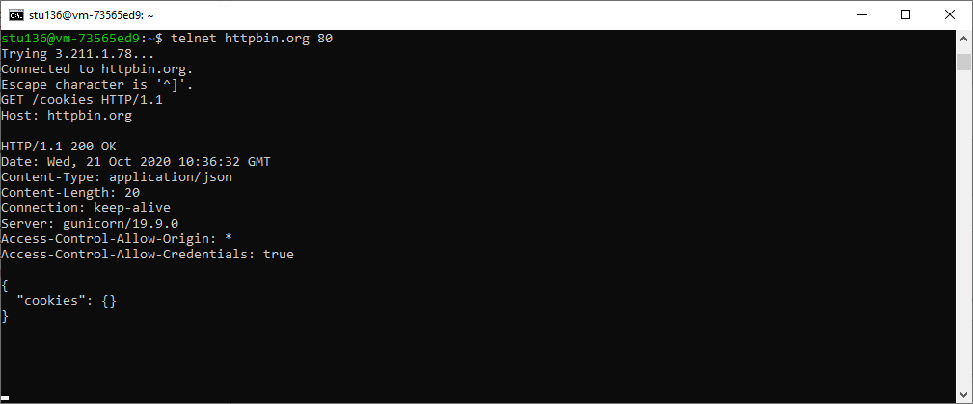

1. Отправить запрос на страницу с перенаправлением

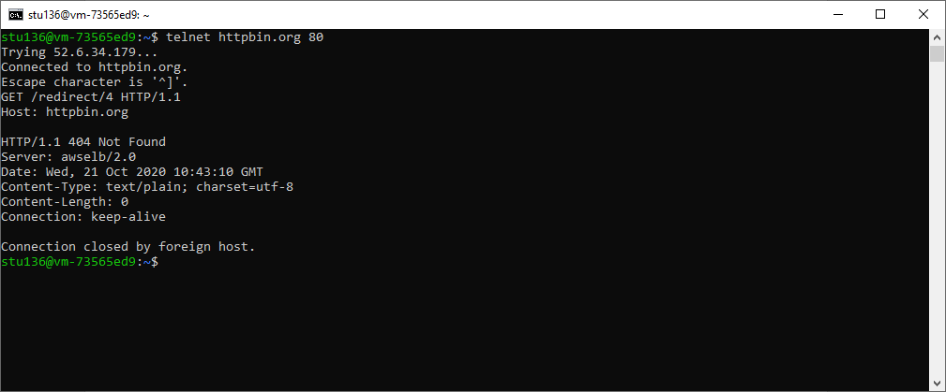

**Задание 4**

